Temperaturprozesse präzise regeln
Neue Software-Komponente für einfachen Zugang zur Temperaturregelung
Mit mapp Temperature bietet B&R eine Temperaturregelung die höchste Usability und leistungsfähige Regelungsalgorithmen verbindet. Integrierte Simulationsmöglichkeiten erlauben eine virtuelle Inbetriebnahme innerhalb weniger Minuten. Zudem ergänzt eine Heizstromüberwachung den Funktionsumfang von mapp Temperature.

Mit mapp Temperature können Zonen und Gruppen für die Temperaturregelung definiert werden. Als Zone wird eine Einheit bezeichnet, die aus einem Aktor, einem Temperaturprozess und einem Sensor zum Messen der Temperatur besteht. Mehrere Zonen können zu einer physikalischen Gruppe zusammengefasst und gemeinsam geregelt und optimiert werden. Dadurch erreicht der Anwender maximale Flexibilität und eine Skalierbarkeit, die jede Anforderung an eine Temperaturregelung abdeckt.
Autotuning und integrierte Simulation
Wenn Applikationen einen großen Temperaturbereich umfassen, ist ein einfaches Tuning oft nicht ausreichend, um die Parameter optimal einzustellen. mapp Temperature beinhaltet daher ein mehrstufiges Autotuningverfahren. Der Anwender kann mehrere Arbeitspunkte definieren und diese einzeln optimieren. Die integrierte Simulation ermöglicht eine einfache virtuelle Inbetriebnahme ohne jede Hardware. Durch diese Möglichkeit können Logik, das Fehlerhandling und die Visualisierung des Applikationsprojekts bereits vorab getestet werden. Somit lässt sich die Inbetriebnahme an der Anlage deutlich verkürzen.
Heizstromüberwachung
Die Temperaturregelung von B&R bietet als Ergänzung eine Heizstromüberwachung an, um im Sinne von Predictive Maintenance Fehler frühzeitig zu erkennen. Dabei wird der Strom der Heizelemente überwacht und im Fehlerfall kann frühzeitig darauf reagiert werden ohne den gesamten Prozess zu stoppen. Dadurch wird eine hohe Betriebssicherheit gewährleistet und lange Ausfalls- oder Stillstandszeiten können vermieden werden.

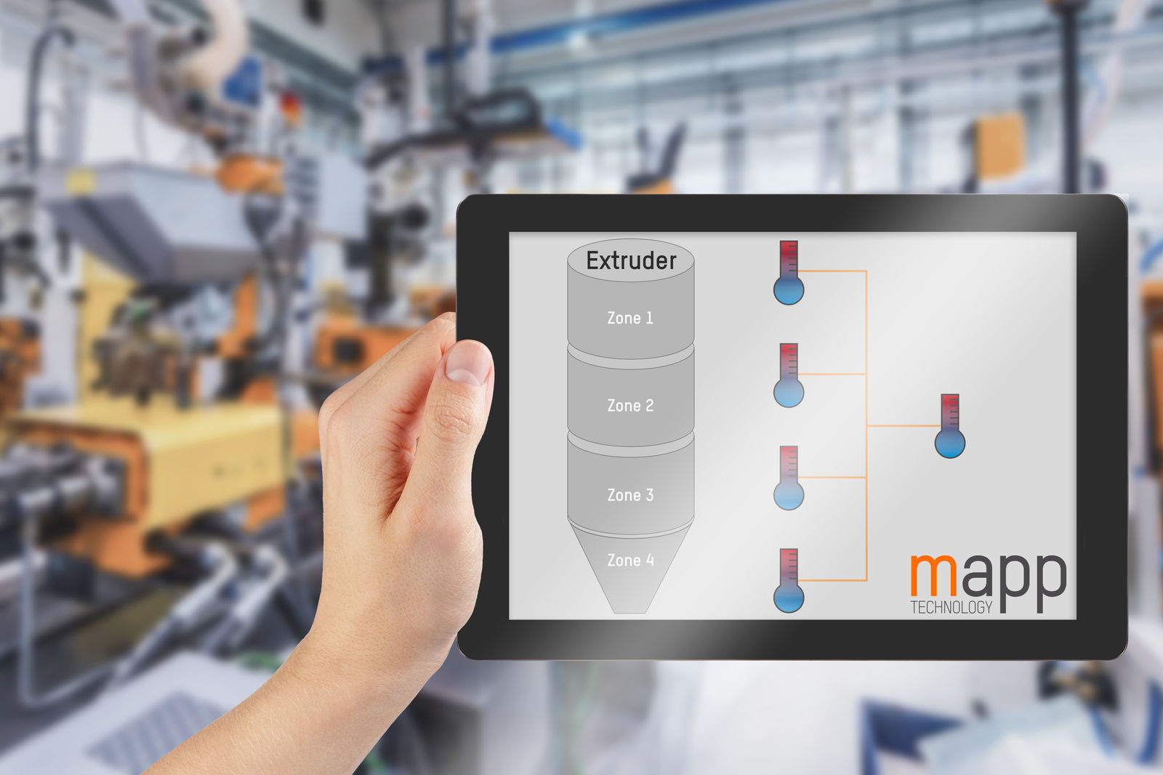
Die Temperaturregelung von B&R deckt mit maximaler Flexibilität und Skalierbarkeit jede Anforderung ab.

Über B&R
B&R, eine Division des ABB-Konzerns, ist ein weltweit führendes Unternehmen der industriellen Automatisierung mit Hauptsitz in Österreich. Als Branchenführer kombiniert B&R modernste Technologien mit fortschrittlichem Engineering. B&R bietet Kunden aus den unterschiedlichsten Branchen perfekte Gesamtlösungen in den Bereichen Maschinen- und Fabrikautomatisierung, Antriebs- und Steuerungstechnik, Visualisierung und integrierte Sicherheitstechnik. Lösungen für die Kommunikation im Industrial IoT - allen voran OPC UA, POWERLINK und der offene Standard openSAFETY - runden das Leistungsportfolio von B&R ab. Die Software-Entwicklungsumgebung Automation Studio ist wegweisend für zukunftsorientiertes Engineering. Mit innovativen Lösungen setzt B&R neue Standards in der Automatisierungswelt, hilft Prozesse zu vereinfachen und übertrifft Kundenerwartungen.
Weitere Informationen finden Sie unter www.br-automation.com

